La carte de populations (*figure 1*) spatialise la population communale de la Martinique du recensement 2014 l’évolution démographique entre les deux derniers recensements de l’année 2009 et de l’année 2014. Les données géographiques des communes (*tableau 1*) viennent de l’institut national de l’information géographique (IGN). Les données démographiques sont récupérées depuis l’institut national de la statistique et des études économiques (INSEE). L’évolution démographique par commune est calculée entre deux recensements (*équation 1*).

$Évolution démographique (\%)=\frac{(Population en 2014 - Population en 2009)}{Population en 2009}$ x 100%

Équation  : évolution du recensement 2014 par rapport au recensement 2009.

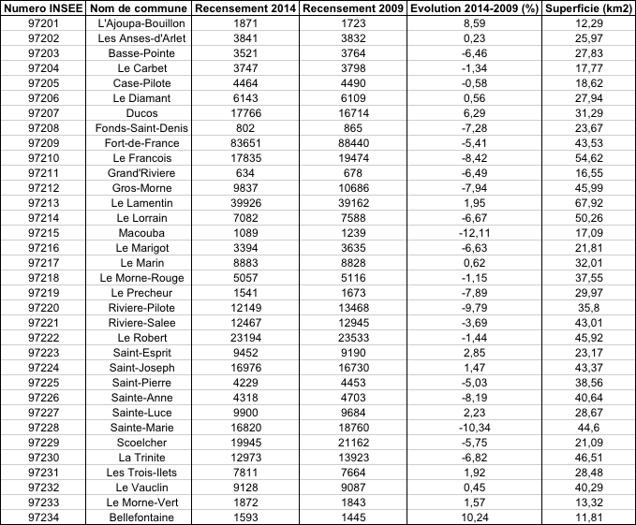

Tableau  : évolution démographique de toutes communes de la Martinique entre 2009 et 2014.

Les populations martiniquaises sont concentrées surtout à la plaine Lamentin au centre de l’île. Le recensement 2014 compte 383911 habitats résident en Martinique contre 396404 en 2009. Les communes du centre et du Nord touchaient plus une diminution démographique.

Figure 1 : Évolution démographique de la Martinique entre les recensements 2009 et 2014.

Population_2014-2009.pdf

\**Le mode « Rupture naturelles (Jenks) » est utilisé de discrétiser les données du recensement communal de l’année 2014 en 7 classes. Le choix de ce découpage des données est pour chaque classe les valeurs sont les plus proches possibles (à tendance homogène) et les classes sont les plus éloignées possibles (à tendance hétérogène).*